科学伴我行
----2014青少年高校科学营浙大分营开营仪式
2014年7月28日8时30分，青少年高校科学营浙大分营开营仪式在紫金港校区蒙民伟楼225室正式开始。浙江大学校长助理陈鹰，浙江省青少年科技活动中心主任杨英，浙江大学教务处副处长谢桂红等领导出席了本次开营仪式。仪式由浙江大学本科生院教务处处长刘向东主持。
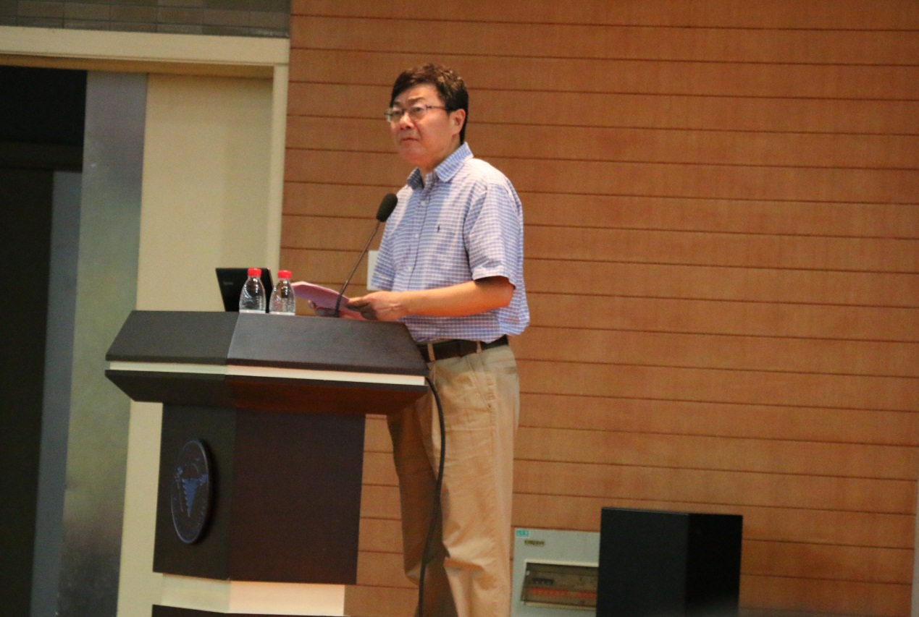
刘向东处长在主持
开营仪式在良好的氛围中开始了。高等学校科学营浙江分营组委会办公室主任、浙江省青少年科技活动中心主任杨英同志首先发表讲话。杨主任对活动的主办方、承办方以及相关工作人员表达了衷心的感谢，也对远道而来的营员和带队老师们表示了热烈的欢迎。杨主任简明易懂地阐述了科学营希望提升青少年科学素养的目的，并且鼓励营员们在接下来的日子里主动学习，积极奋进。
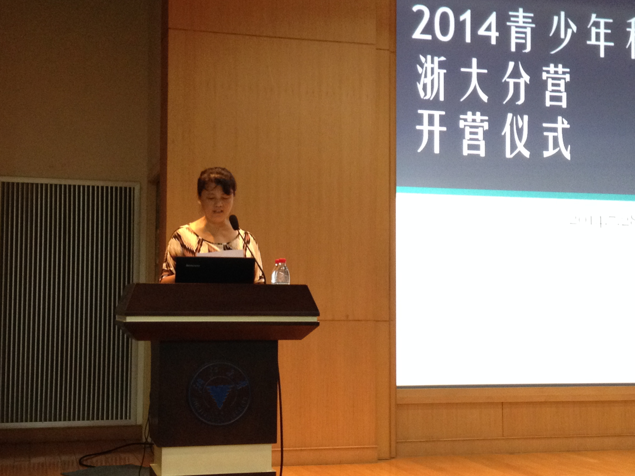
杨英主任讲话
接着营员代表鲁金书阳上台讲话。鲁金书阳同学讲述了他对科学的理解与热爱。认真学习科学知识，积极实践科学活动是鲁金书阳同学在科学营期间对自己的要求。在营员代表讲话完毕之后，带队老师代表和志愿者代表也先后发表了相应的讲话。
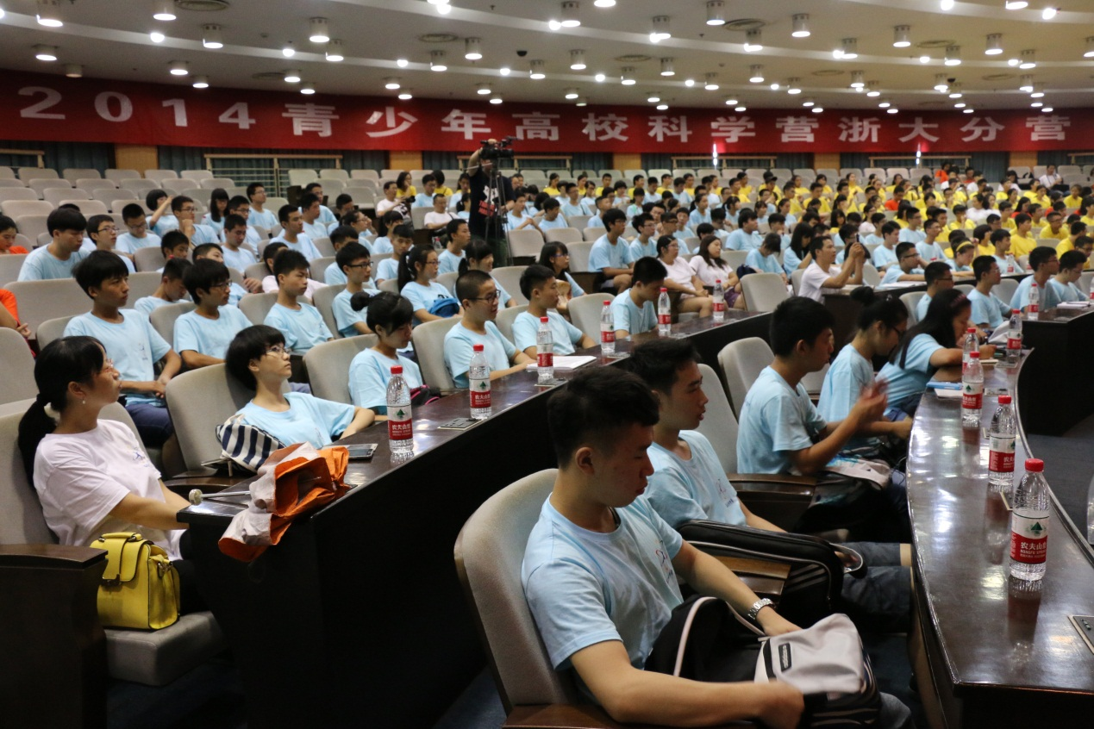
开营仪式现场
紧接着，浙江大学校长助理陈鹰教授代表组委会和承办方正式宣布2014青少年高校科学营浙大分营正式开营，现场爆发出热烈的掌声。之后，陈鹰教授又详细地介绍了浙江大学的历史和现状。也针对此次科学营向营员们提了几点中肯的建议。陈鹰教授希望营员们在科学营的学习和生活中能够发现自己的兴趣所在，把科学营当成一次宝贵的经历，用心对待，以争取有较大的收获。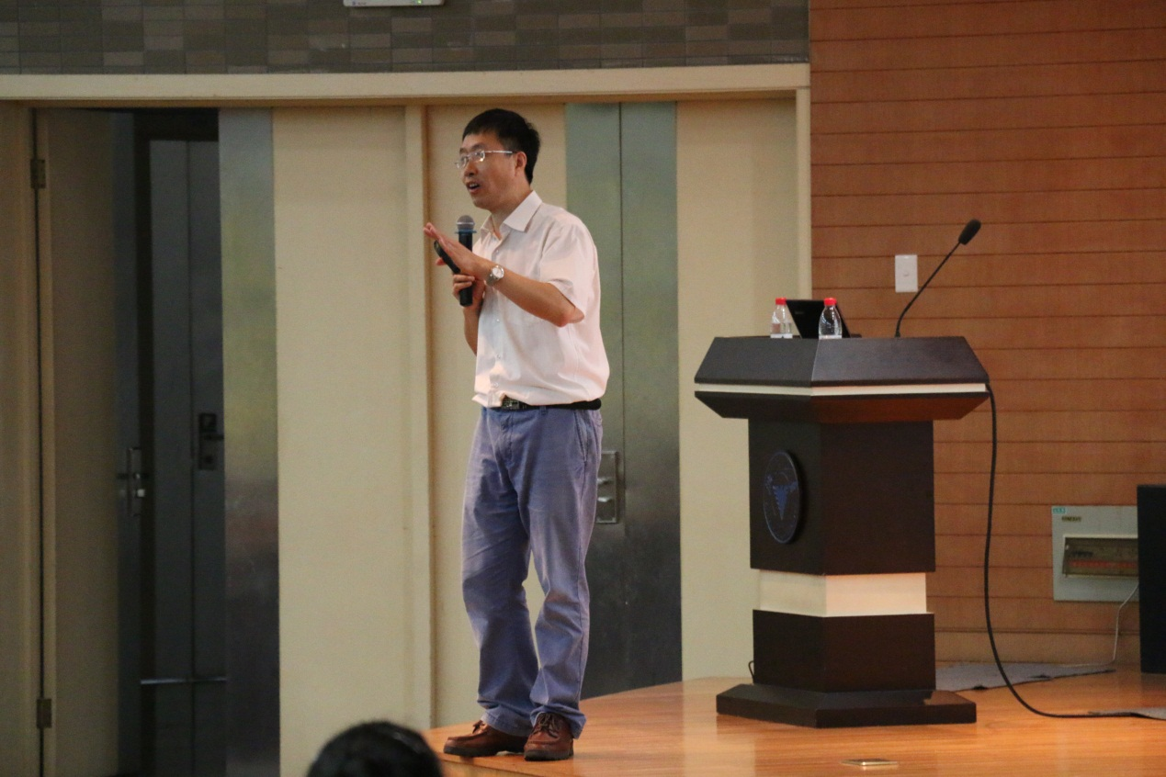
陈鹰教授宣布科学营开营

最后，开营仪式在愉快的合影中结束了，而营员们的营期生活也正式拉开了帷幕。“科学”将作为最重要的朋友陪伴营员们度过接下来的日子。

